# 卡门涡街风力发电机

卡门涡街原理：当风以一定速度吹过障碍物时会形成涡旋，进而产生垂直于障碍物横向的推动力（压力差）。

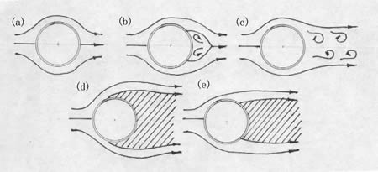

[](http://zh.wikipedia.org/wiki/File:Vortex-street-animation.gif)

## 机械设计构想：

1. 以平面四杆机构为原型，在满足杆长条件的前提下。将最短杆的临杆作为机架，最长杆作为摆动杆，根据卡门涡街原理，风吹过时实现最长杆的横向摆动进而带动曲柄的转动，实现线圈的转动，切割磁感线。

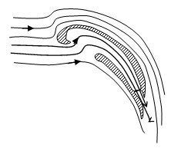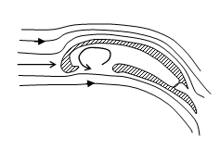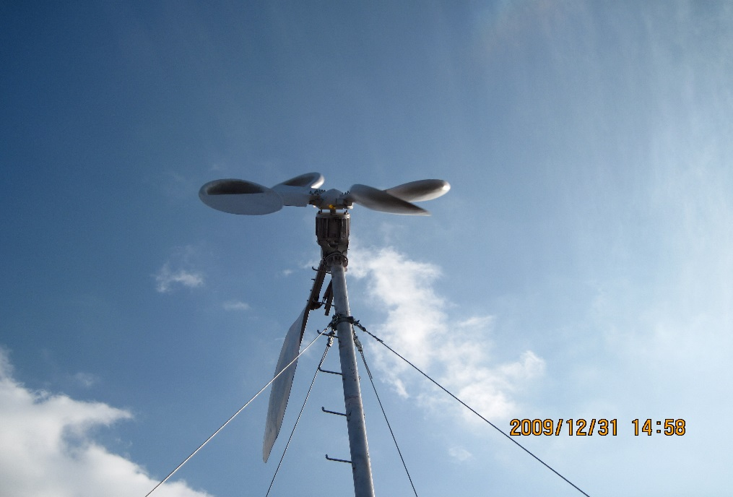

1. 如图所示：

根据卡门涡街原理，制造特殊形状的叶片，进而实现风能的最大利用。